 **Actividad de tutoría de pares: seleccionar un par y comentar o apoyarse en una temática de trabajo de alguno de los cursos. Al terminar llenar los datos de los números amarillos con la información solicitada**

**ESCUELA NORMAL DE EDUCACIÓN PREESCOLAR**

**TUTORÍA DE PARES**

**CICLO ESCOLAR 20___ 20___**

**Fecha**: **Hora:**  **a**  **Grado: Secc:**

|  |  |  |
| --- | --- | --- |
| **Pareja/Alumnas** | **Curso** | **Tema** |
| **1 Adriana Guadalupe Ferrer Badillo** | Computación | Actividades de Excel final |
| **2 Andrea Lidieth Navarro Martínez** |
|  |  |

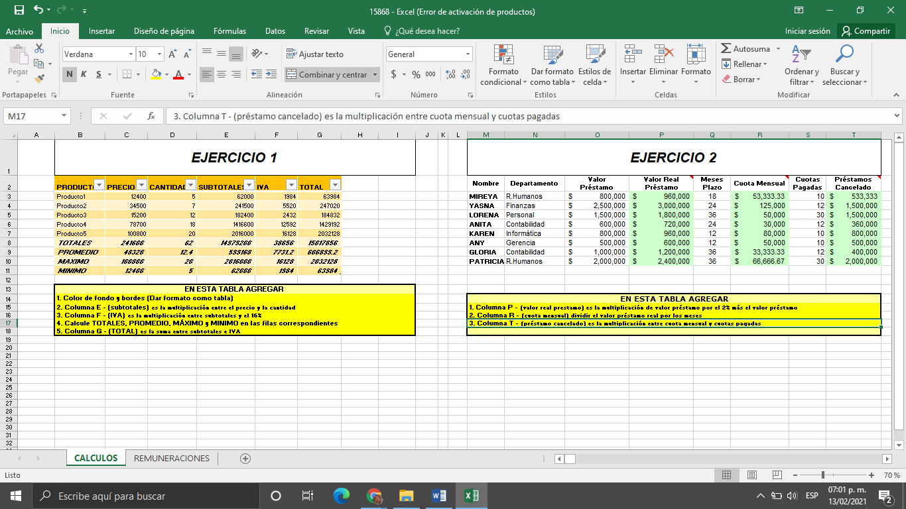

FIRMA DEL TUTOR GRUPAL